Das JASTO Plan Mauerwerk

Neue Lochbilder ermöglichen geringeren Dämmstoffanteil
Mit den hochwärmedämmenden Steinen aus dem JASTO Plan Therm System beschreitet JASTO einen eigenen Weg: Unter dem Motto „Mehr Stein im Stein“ tritt das Unternehmen dem Trend zu immer höheren Dämmstoffanteilen entgegen. Die Premium-Produktgruppen Z-Stein und 12 DF-Stein weisen neue Lochbilder mit einem im Vergleich höheren Steinanteil auf. Diese sparen bis zu 70% des integrierten Dämmstoffs ein und erzielen weiterhin gleichbleibende Dämmwerte. Damit steigt der Anteil des Naturbaustoffs Bims im Stein deutlich an. Durch den niedrigeren Primärenergieverbrauch von Leichtbetonsteinen mit höherem Bimsanteil sind die Steine auch aus ökologischen Gesichtspunkten sinnvoll.
Aufgrund der durchdachten Anordnung von Steinanteil, Luftschlitzen und Dämmstoff erreichen die Steine beste Wärmeleitzahlen und gleichzeitig Festigkeitsklassen von zwei bis vier. Eingesetzt werden die neuen Lochbilder bei Steinen mit Werten von ʎ_{R} = 0,08 bis 0,11 W/mK. Unverändert bleibt das Lochbild bei Produkten mit der Wärmeleitzahl von ʎ_{R} = 0,07 W/mK.
Das JASTO Plan System umfasst weitere Plansteine, die auf eine größere Festigkeit oder einen höheren Schallschutz hin optimiert sind. Die Phon-Steine stehen für maximalen Schallschutz bei geringen Wandstärken. Die Bims-Hohlblocksteine eignen sich zum Beispiel für Zwischenwände oder sie können als Hinterschale mit einem Wärmedämmverbund-system kombiniert werden.
Weitere Informationen über das JASTO Plan Mauerwerk können unter www.jasto.de oder per Telefon (0 26 25) 96 36 60 angefordert werden.

Text und Bild digital unter www.wollenberg-frahm-pr.de/presseclub.html

Abbildungen und Bildunterschriften
Abb. 1:
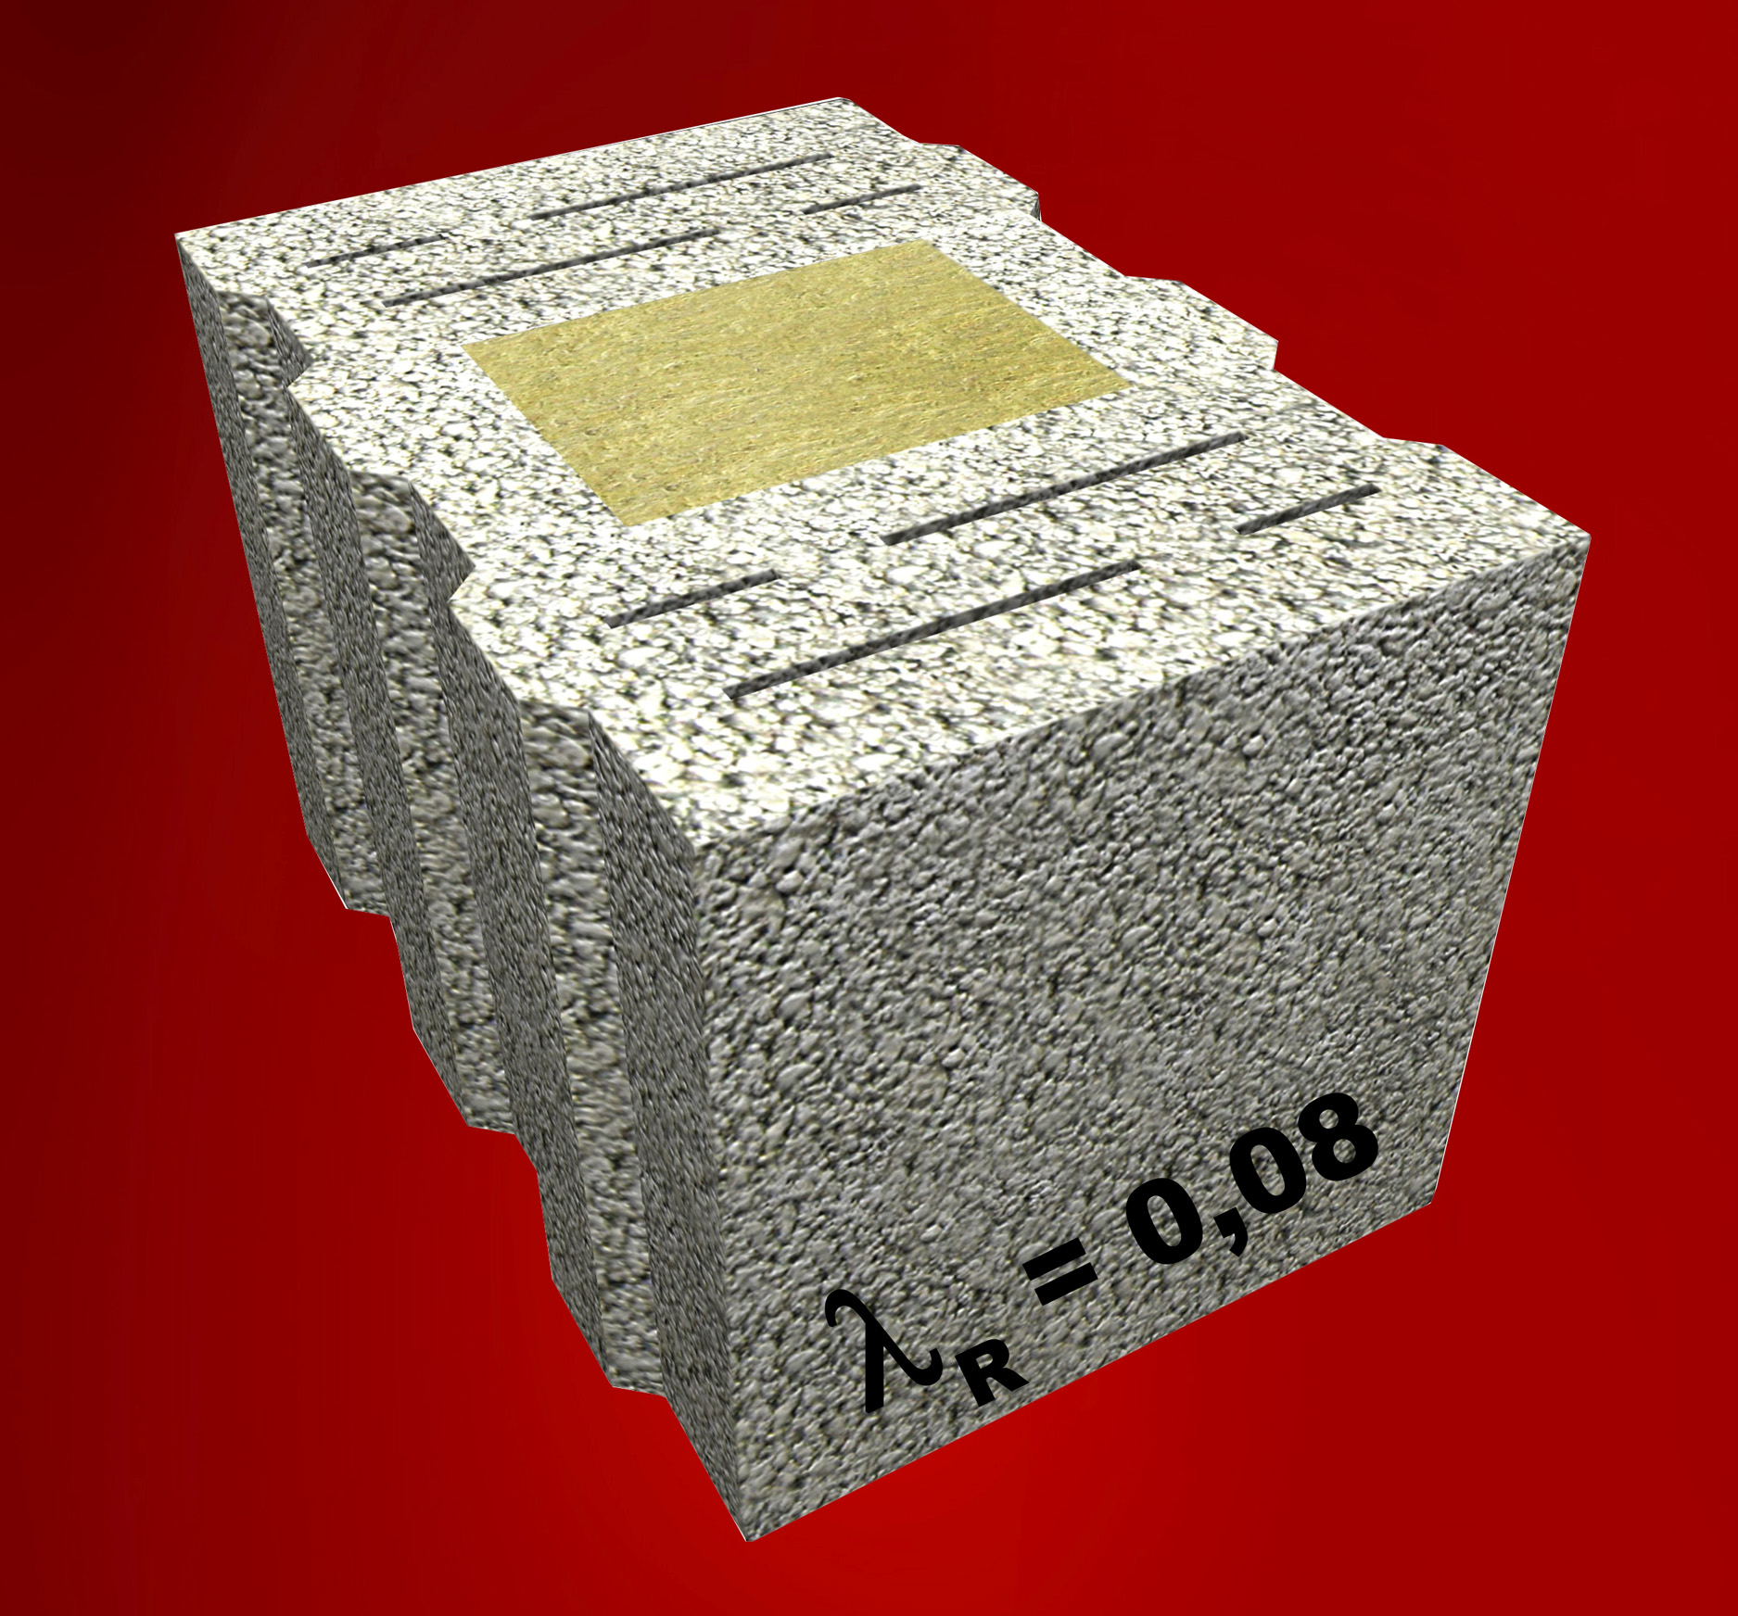

Neuer 12 DF-Stein von JASTO mit einer Wärme-leitzahl von ʎ_{R} = 0,08 W/mK. Der Dämmstoff-anteil wurde deutlich reduziert.

Abb. 2:
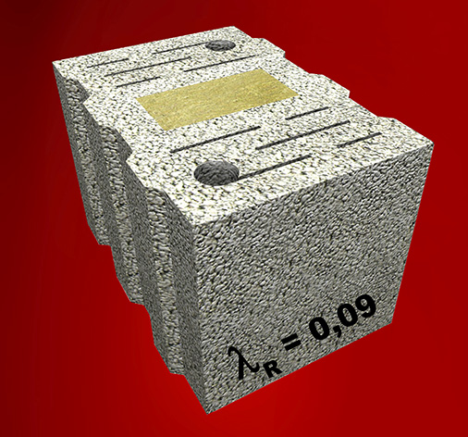

Bei dem JASTO 12 DF-Stein mit der Wärme-leitzahl von ʎ_{R} = 0,09 W/mK ermöglicht das durchdachte Lochbild den äußerst geringen Dämmstoffanteil.

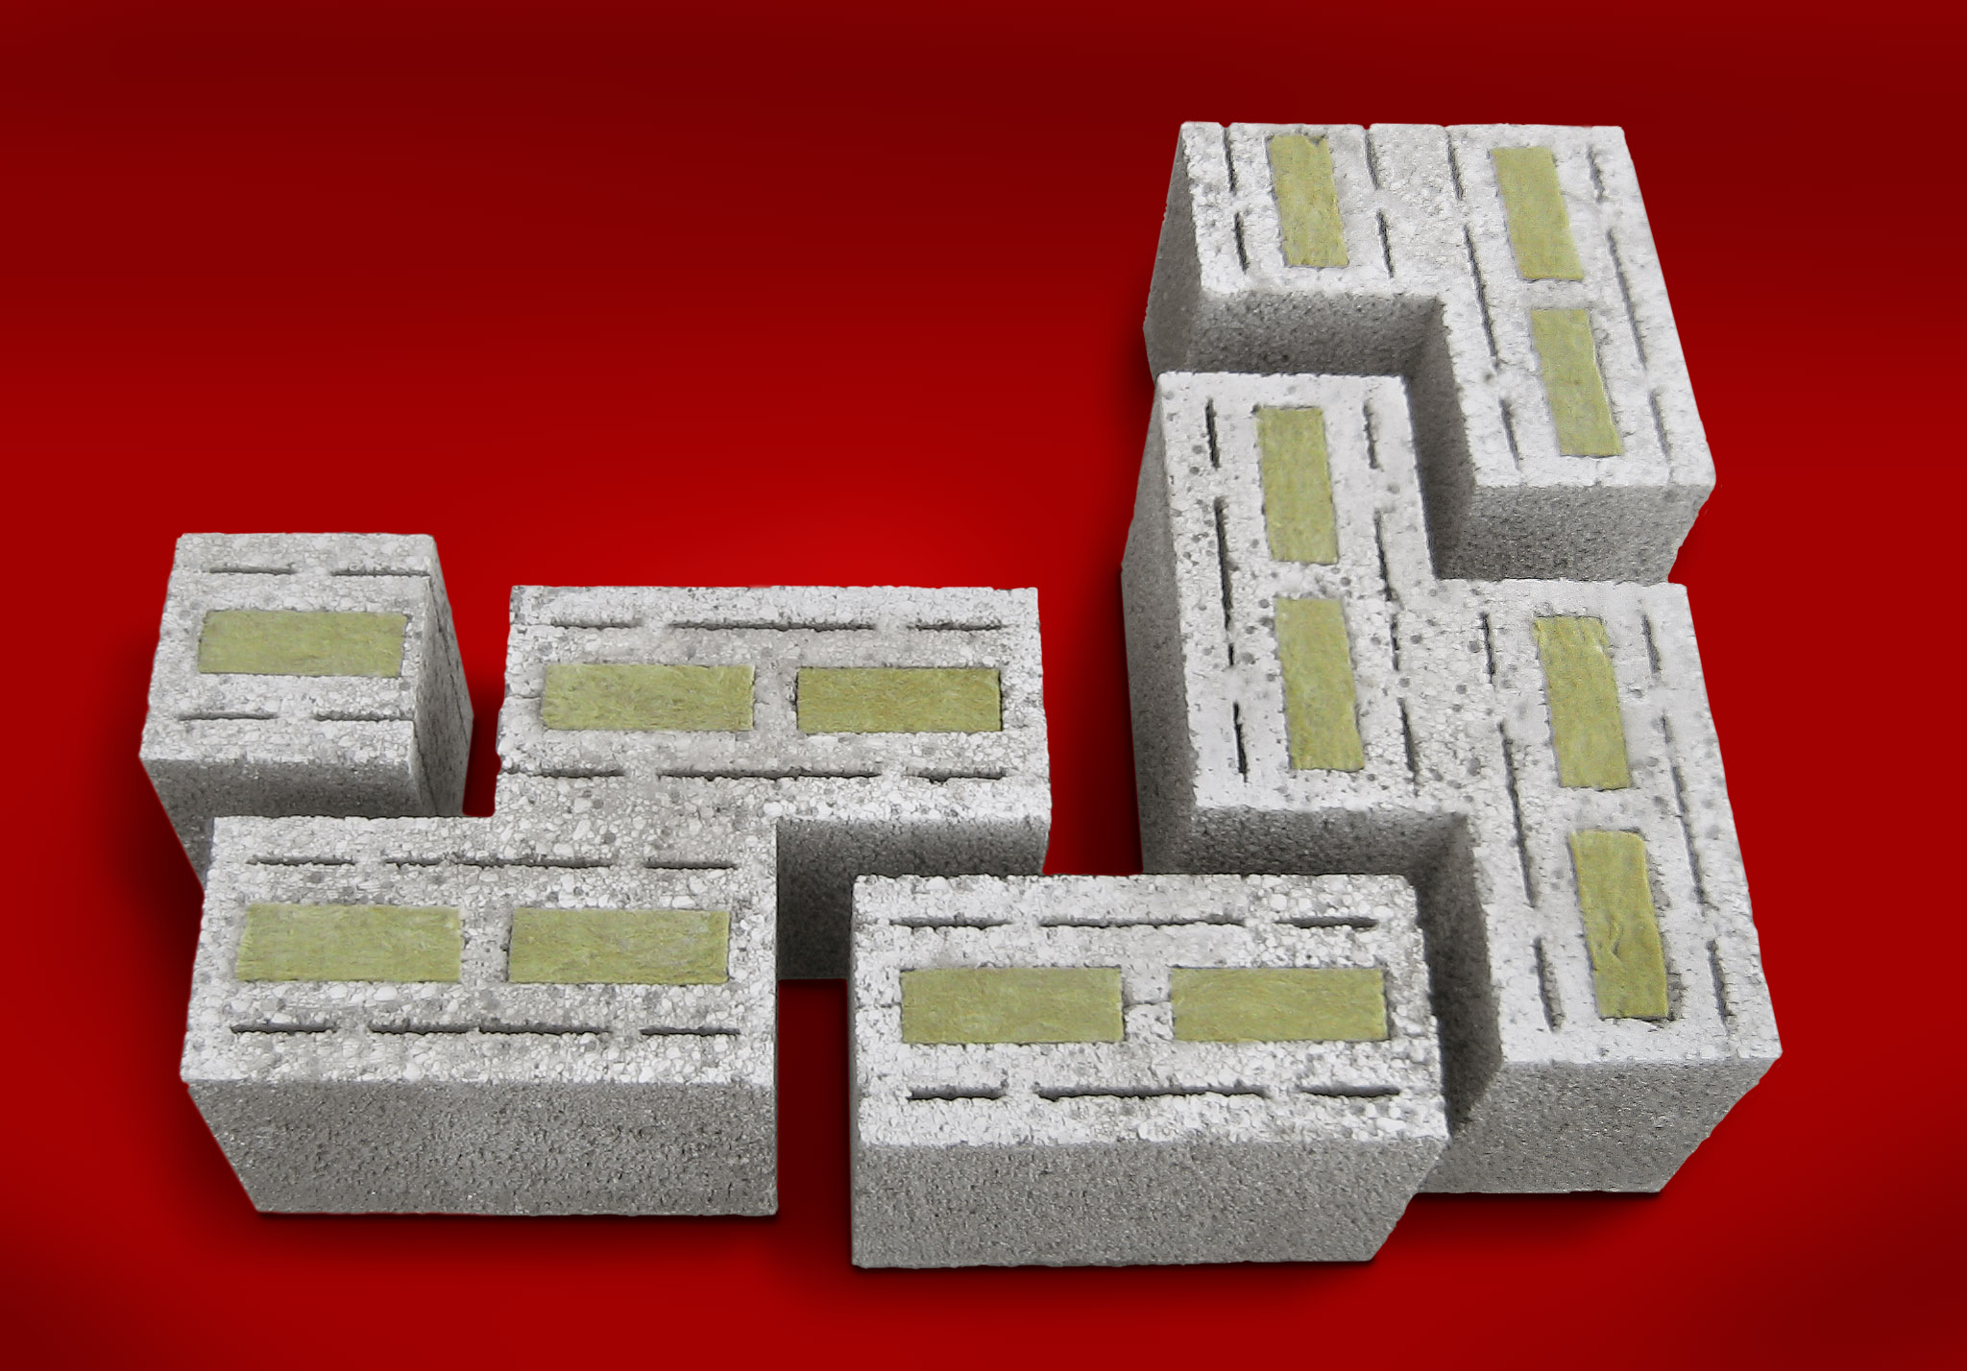
Abb. 3:
Auch der JASTO-Z-Stein folgt mit einem neuen Lochbild der Devise: „Mehr Stein im Stein.“

Fotos: JASTO Baustoffwerke, Ochtendung

